[山西白求恩医院肾内科论文疑涉论文工厂，学术诚信蒙阴影](https://mp.weixin.qq.com/s?__biz=Mzk0Njc5Mjk2OA==&mid=2247491786&idx=1&sn=32ad15ecc7277d8adfb1776f47d00516&chksm=c2ba347da8333347ededca2430823f6429d5929f03cf8b6a250e68ad4a3224879028afee9541&scene=126&sessionid=1743186055)

诚挚君[诚挚科研](javascript:void(0);)2025-03-28 07:00:00浙江

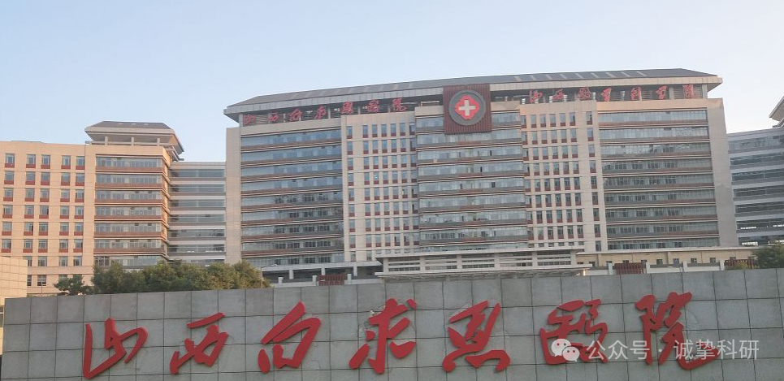

**01**

**论文信息**

2023年，来自山西白求恩医院（山西医科大学附属第三医院）肾内科，山西医学科学院 的 Hui Li , Jian Hao （通讯作者） , Weimin Yu 在 Open medicine 期刊发表了一篇题目为：LncRNA CASC15 inhibition relieves renal fibrosis in diabetic nephropathy through down-regulating SP-A by sponging to miR424d的论文。 该研究由山西省卫生健康委员会科研项目资助(批准号：2021152)。

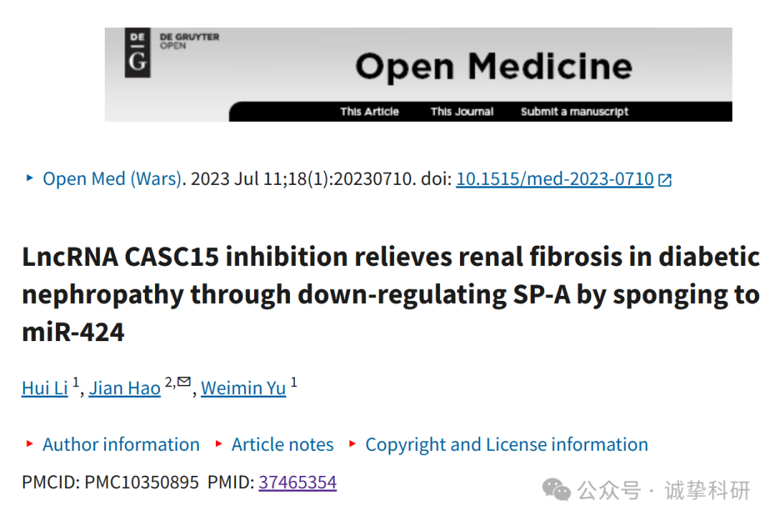

**02**

**质疑信息**

2025年2月，国际著名职业学术打假人Actinopolyspora biskrensis 在 Pubpeer 论 坛发表评论：

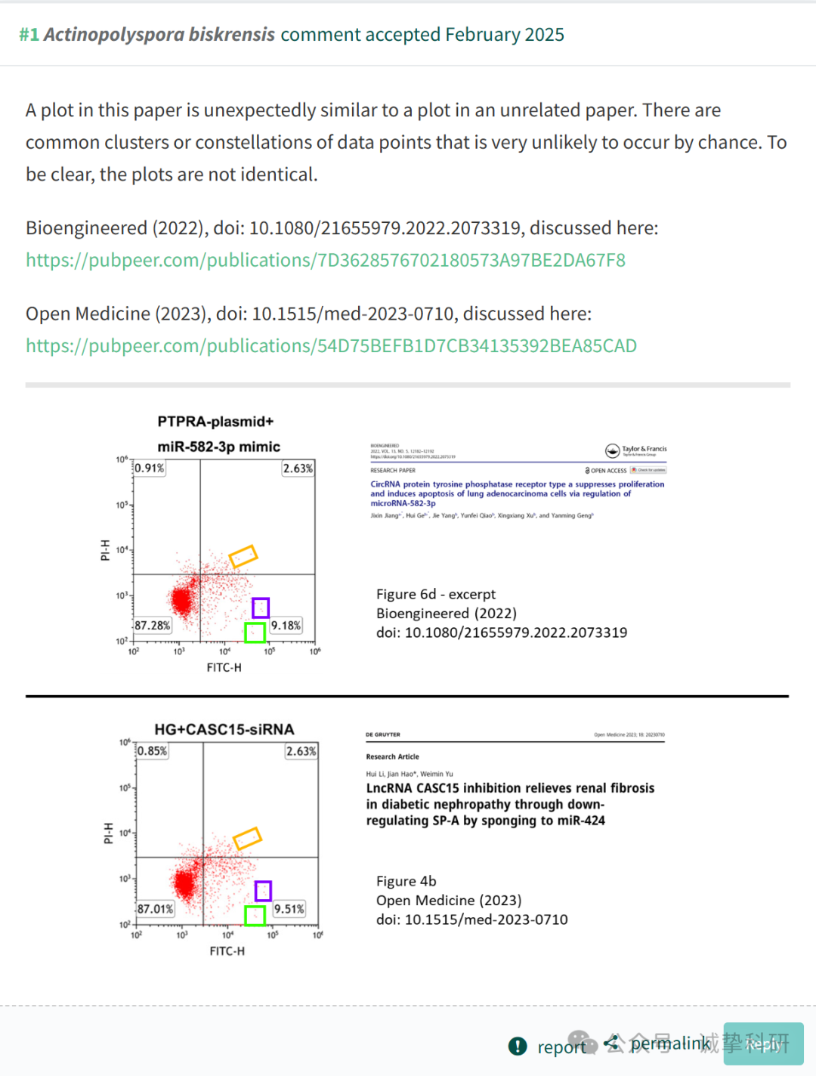

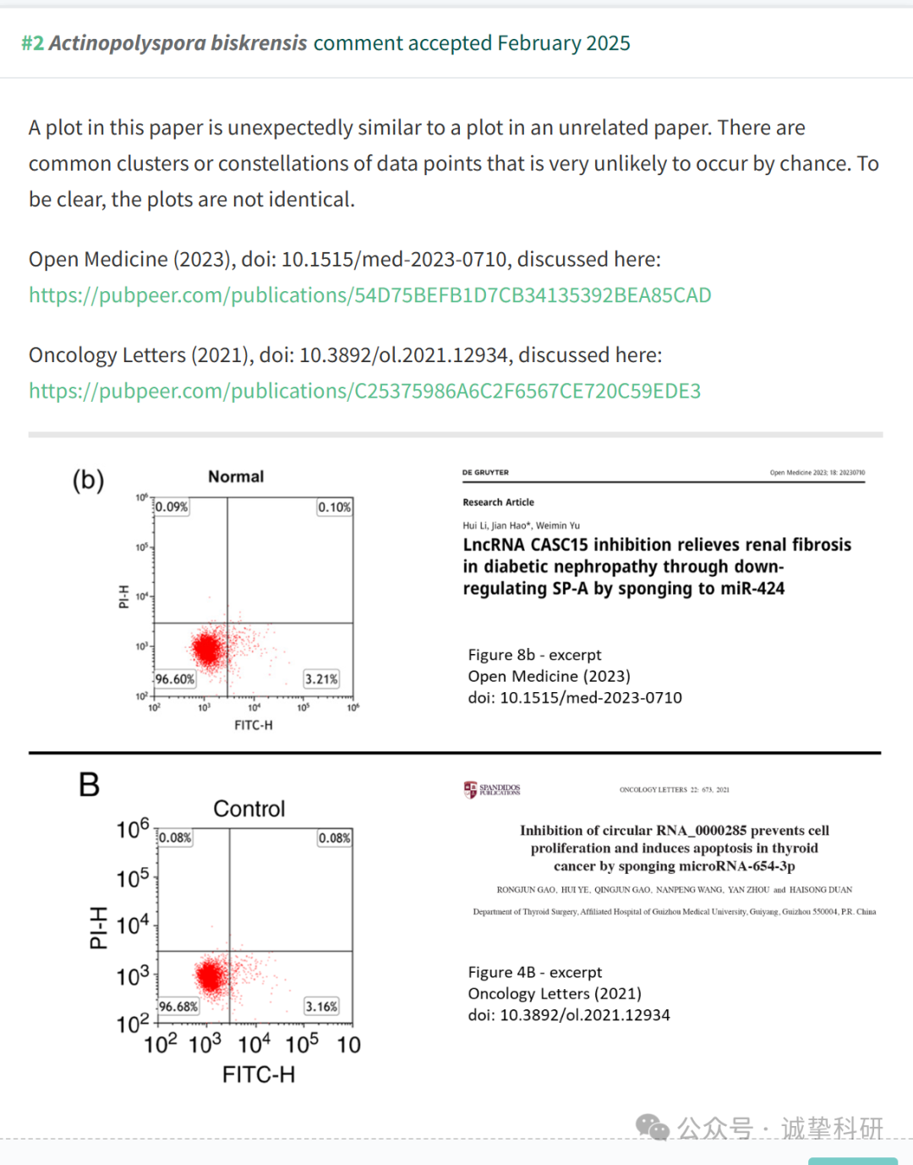

参考信息：

https://pubpeer.com/publications/54D75BEFB1D7CB34135392BEA85CAD

免责声明：信息来源于 Pubpeer，提及人名均为音译，对于文章内容的真实性、完整性、及时性本公众号不做任何保证或承诺，仅供读者参考。如有侵权，请及时联系公众号后台。让我们共同维护学术界的公正与透明。

